МИНИСТЕРСТВО ЦИФРОВОГО РАЗВИТИЯ, СВЯЗИ И

МАССОВЫХ КОММУНИКАЦИЙ РОССИЙСКОЙ ФЕДЕРАЦИИ

Ордена Трудового Красного Знамени федеральное государственное

бюджетное образовательное учреждение высшего образования

«МОСКОВСКИЙ ТЕХНИЧЕСКИЙ УНИВЕРСИТЕТ

СВЯЗИ И ИНФОРМАТИКИ»

Отчёт по проекту

 по дисциплине

“Основы UI и UX дизайна”

Выполнил:

студент группы БВТ2002

Голубков А. Ю.

Москва 2023 г.

Оглавление

Оглавление 2

Введение 3

Выполнение 3

Заключение 13

**Цель работы**

Целью данной работы является получение базовых знаний таких технологий, как NextJS и React Query. В ходе проекта мне предстоит разработать сайт с фильмами, используя данные из стороннего API. Нужно будет визуализировать информацию из полученных таблиц, а также реализовать возможность добавления/удаления комментариев к фильму

**Выполнение**

Первым делом оформим header сайта с фильмами: подберем иконки SVG логотипа и кнопки смены темы. Первую возьмём с сайта-хранилища, а вторую из библиотеки react-icons.

Слоган сайта разместим по середине, между вышесказанными элементами. Добавим тень, состоящую из трех слоев к нижней границе header’а

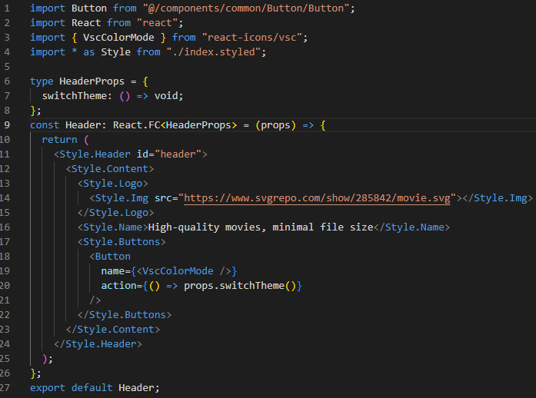

Рисунок 1 – Структура header’а

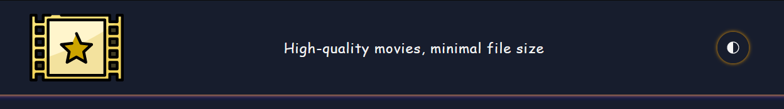

Рисунок 2 – Внешний вид header’а

Перейдём к оформлению основной части главной страницы.

Всего на одной странице сайта будет по 9 фильмов (данный параметр задаётся при вызове кастомного хука useFilmList), по 3 фильма в строке.

Вся информация о фильмах берется из API сайта <https://yts.mx/api>

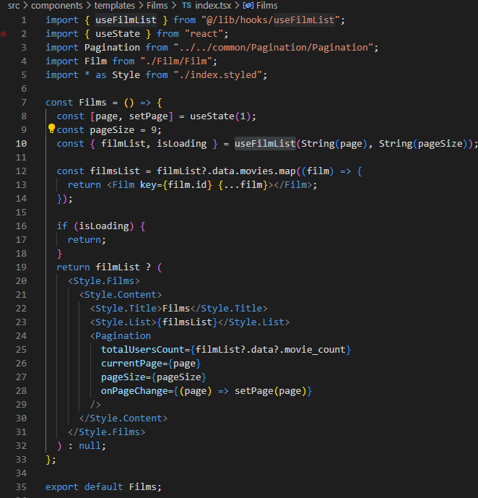

Рисунок 3 – Структура раздела карточек с фильмом

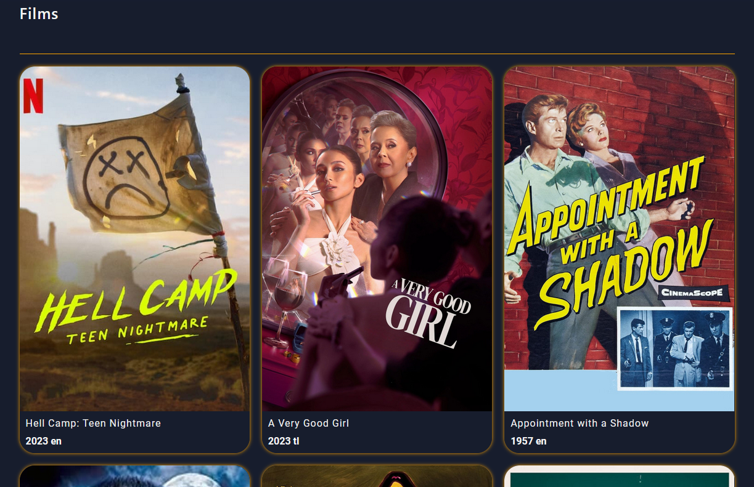

Рисунок 4 – Вид главного раздела сайта с фильмами

Сами карточки представляют из себя обложку, название, год выпуска и язык фильма. При наведении на фильм отображается уже вторая карточка: она имеет затемненную, размытую и увеличенную обложку, подсвечиваются тени, а также она отображает поверх обложки рейтинг, жанры и кнопку «Details». При нажатии на карточку пользователь попадет на другую страницу с детальной информацией о фильме.

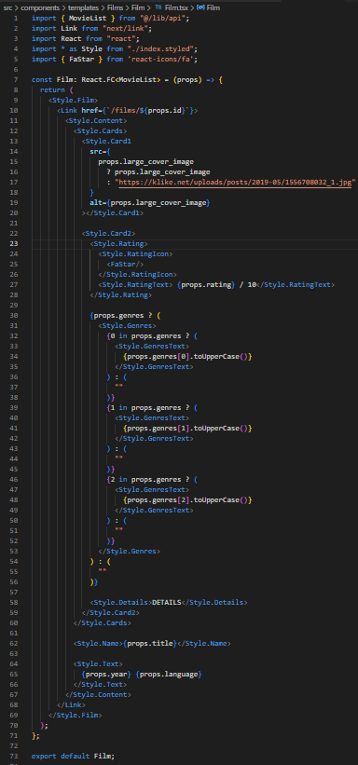

Рисунок 5 - Структура компонентов одного фильма

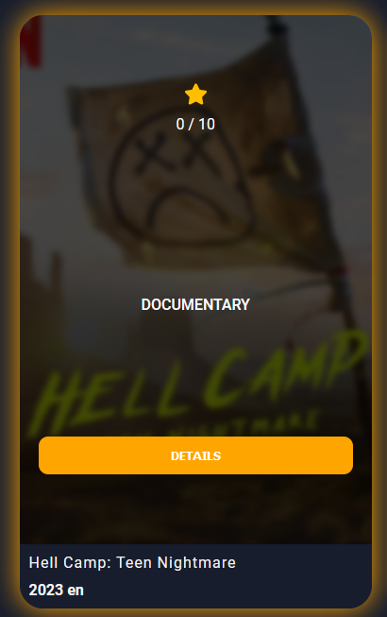

Рисунок 6 – Вид карточки с фильмом при наведении

На сайте также присутствует пагинация.

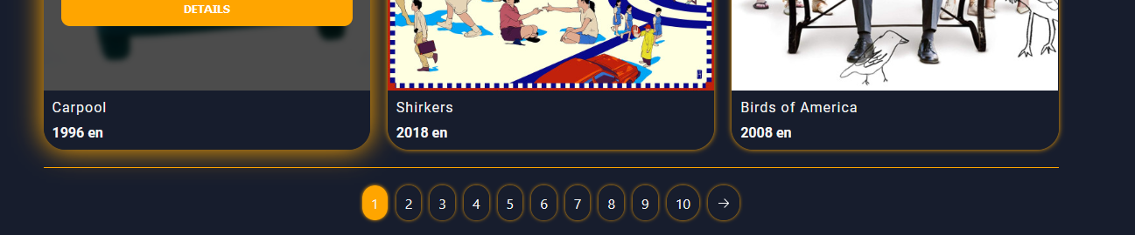

Рисунок 7 – Вид элемента пагинации

Предусмотрена возможность смены темы, нажатием на соответствующую кнопку в шапке сайта. Цвета задаются в файле theme.ts, в котором для каждой из двух тем описываются значения цвета, заключенных в переменные. Далее, если мы захотим задать цвет компоненту, то будем обращаться к этим переменным в данном экспортированном файле.

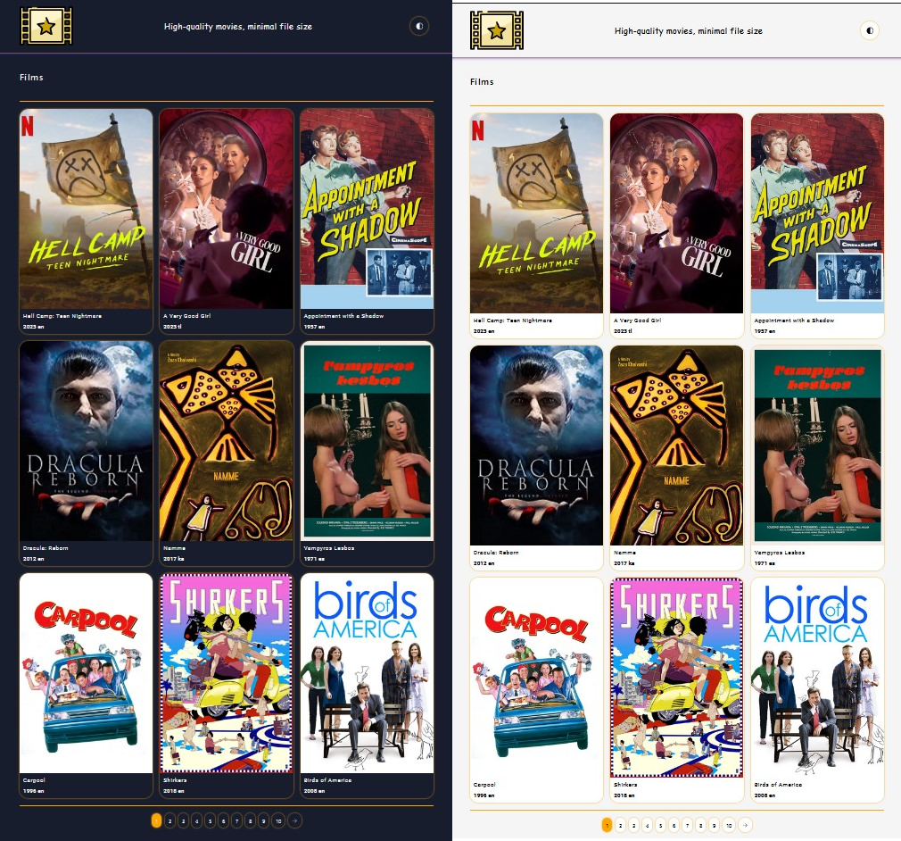

Рисунок 8 – Сравнение темной и светлой темы главной страницы

Перейдём к рассмотрению страницы с подробным описанием фильма.

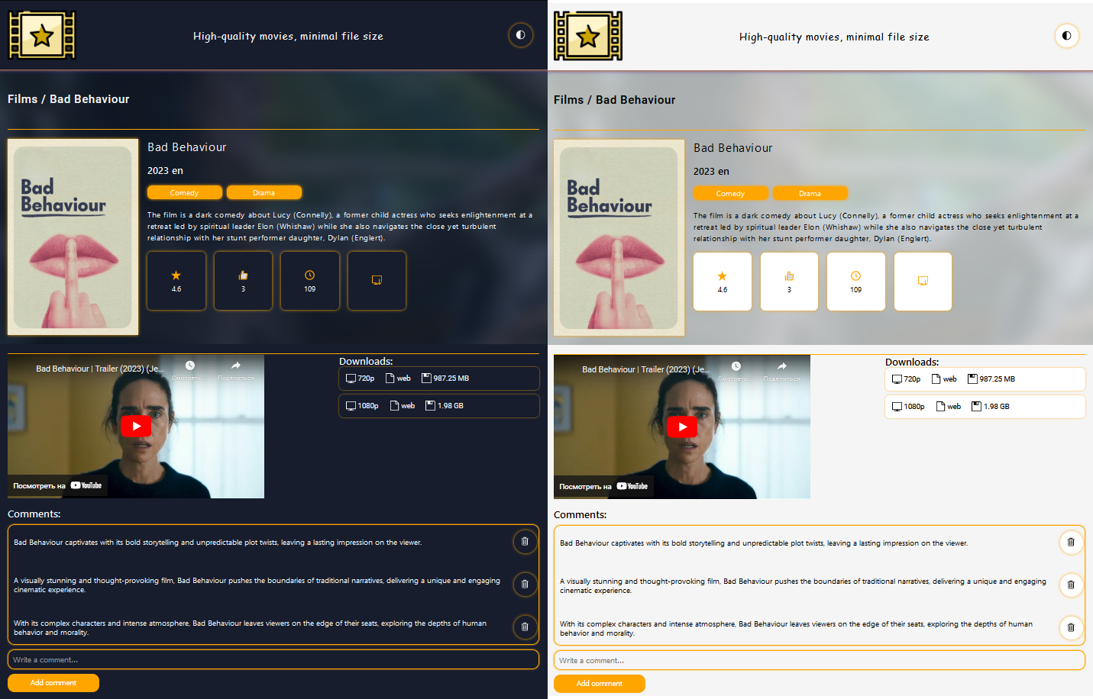

Рисунок 9 – Вид страницы с подробным описанием фильма, темная и светлая тема

Данная страница имеет тот же header и имеет две основных области. Первая содержит в себе обложку, название, год выпуска, язык, жанры, описание, рейтинг, количество лайков, продолжительность и количество скачиваний фильма. Задний фон этого сегмента содержит размытое изображение какого-то фрагмента из этого фильма (предоставляется API).

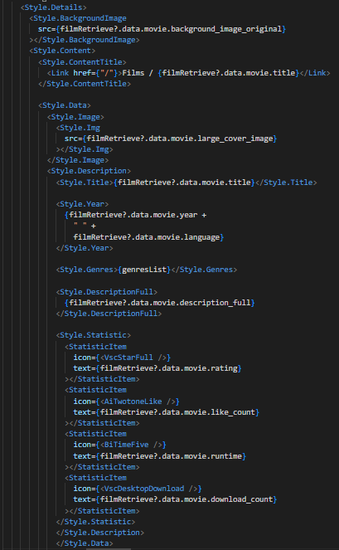

Рисунок 10 – Структура первого сегмента страницы с подробным описанием фильма

Вторая область содержит в себе трейлер фильма на видеохостинге YouTube, кнопки скачивания фильма в разных вариантах качества и размера, и блок с комментариями.

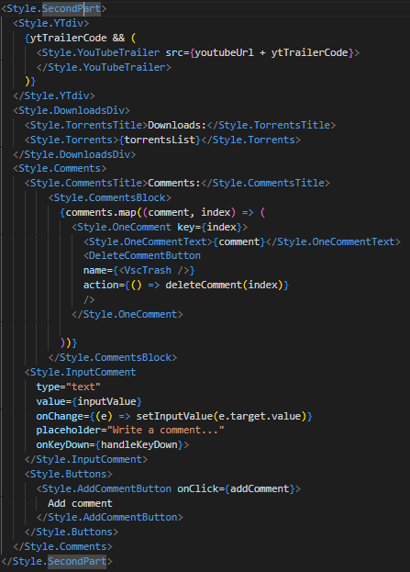

Рисунок 12 - Структура второго сегмента страницы с подробным описанием фильма

Комментарии хранятся в local storage браузера, есть возможность их удаления.

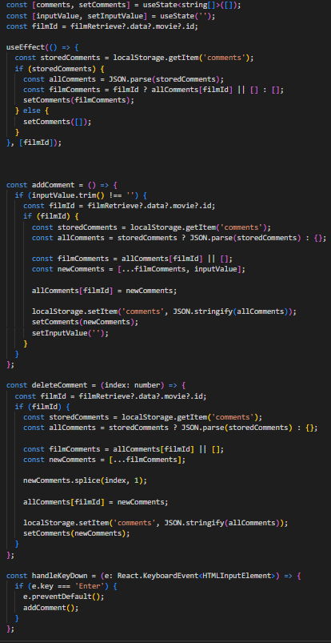

Рисунок 13 – Методы, реализующие функционал комментариев

Две эти области расположены с помощью двумерной системы сеток grid, представляющей собой пересекающийся набор горизонтальных и вертикальных линий, образующих колонки и строки.

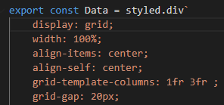

Рисунок 14 – Позиционирование элементов первой области страницы с детальным описанием фильма

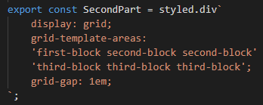

Рисунок 15 – Позиционирование элементов второй области страницы с детальным описанием фильма

**Заключение**

В ходе работы над проектом мною были освоены базовые принципы NextJS и React Query, а также другие основополагаюшие аспекты frontend программирования. Мне удалось достигнуть целей, поставленных в начале работы над проектом. Проект можно найти по данной ссылке: <https://github.com/Silent791/UI-UX> .